Padre Ángel: "¿Jubilarme? Cuando sea mayor"
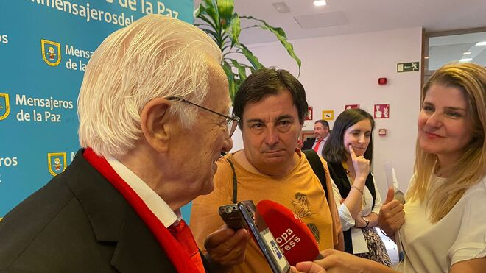
El padre Ángel, atendiendo a los medios

"Ha sido una operación. ¿Sencilla? Para los de fuera", bromeó el religioso, recordando la intervención por una hernia de urgencia hace unos días. "Pensé que iba a dar la última misa en el mismo lugar donde dí la primera"

"La migración y la soledad son los dos grandes problemas, y nos vamos a volcar en ellos"
18.06.2024 Jesús Bastante
"Fue un susto, preocupante, pero nunca fue una operación a vida o muerte". Caminando despacio -no en vano las grapas todavía están en su cuerpo-, el presidente y fundador de Mensajeros de la Paz, padre Ángel García, acudió a la presentación de la Memoria 2023 de Mensajeros de la Paz. Con ganas de seguir dando guerra. "¿Jubilarme? Cuando sea mayor", dijo ante los medios que le esperaban, tal vez augurando peores noticias sobre su estado de salud.
"Ha sido una operación. ¿Sencilla? Para los de fuera", bromeó el religioso, recordando la intervención por una hernia de urgencia hace unos días. "Pensé que iba a dar la última misa en el mismo lugar donde dí la primera". El dolor le vino durante uno de los partidos de 'su' Oviedo por el ascenso a Primera. "Espero que subamos, pero que no me dé nada más", siguió bromeando el pater, que quiso agradecer la labor de los médicos. "Creemos en Dios, en los hombres, y también en los médicos", aseguró.
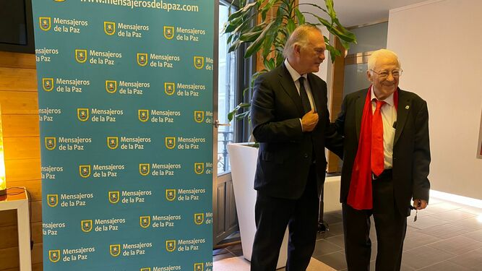
El padre Ángel, con Pedro Piqueras
Preguntado por el futuro, el padre reivindicó la necesida de "recordar lo que hemos hecho". Y una mirada al presente, y al futuro. "Hay que animarnos a seguir". "Cuando uno mira atrás también se siente feliz, pensando en aquellos locos que querían cambiar el mundo. Y algo hemos hecho. Y seguimos haciéndolo", resaltó.
"Creo más en los proyectos futuros, en lograr paliar la soledad de tantos mayores", continuó soñando el padre Ángel, señalando, con el Papa Francisco, que "la migración y la soledad son los dos grandes problemas, y nos vamos a volcar en ellos".
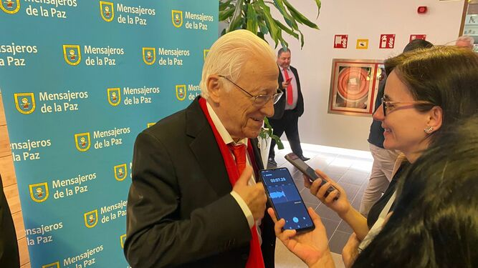
El padre Ángel, atendiendo a la prensa
No quiso Ángel poner fecha a un posible descanso, pero sí habló de la necesidad de "disfrutar tanto, y haber vivido tanto, lo que es un privilegio que no todos tenemos". Recordando su estancia en el hospital, el padre Ángel señaló cómo "mucha gente está mucho peor que yo. Los hospitales están llenos de soledad, que es la peor enfermedad, y esa sí que hay que curarla".
https://www.religiondigital.org/solidaridad/Padre-Angel-Jubilarme-mayor-mensajeros-paz-salud-operacion_0_2680231960.html?utm_source=newsletter&utm_medium=email&utm_campaign=el_regreso_del_padre_angel_mensajeros_de_la_paz_profetas_de_la_solidaridad&utm_term=2024-06-19

